设 备 档 案 移 交 目 录（软件）
设备名称：（尽量详细准确，可加产品型号、品牌名等限定）
立卷单位：
序号 | 文件题名 | 日期 | 页数 | 备注
1 | 调研/论证报告 | ****年**月**日 |  | 10-50万元设备必归项  50万元及以上设备已在招标系统提交，请注明项目编号。无需归档
2 | 科研项目请示、批复文件或项目任务书等/专项经费情况说明及采购明细表 |  |  | 10-50万元设备必归项  50万元及以上设备已在招标系统提交，请注明项目编号。无需归档
3 | 合同及技术协议
4 | 发票 |  |  | 复印件必须清晰
5 | 装箱单（厂家原件）
6 | 质量证明文件（厂家原件）
7 | 软件授权许可
8 | 安装调试验收单
9 | 仪器维护保养和安全操作规程
10 | 说明书
11 | 设备照片
12
13
14
15

立卷人： 立卷部门负责人： 移交人： 移交人联系方式：
接收人： 接收日期：
设备档案归档流程：
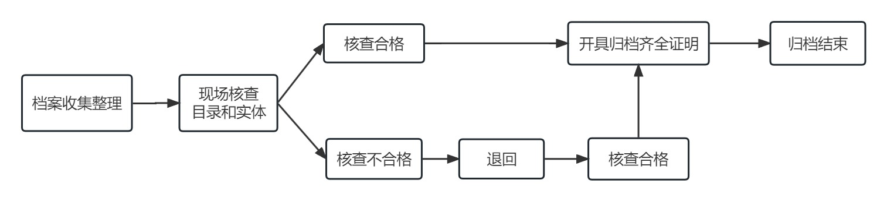
设备档案预立卷说明：
- 设备档案必须在采购当年完成预立卷工作，立卷年参考合同和发票日期。
- 除发票以外的所有文件必须为原件。
- 移交目录所列归档文件原则上为必归项，如有特殊情况无法提供，需特别说明。
- 请按照文件产生的自然顺序排序，顺序可参考移交目录。
- 移交目录所列文件题名为参考，可提供性质相似的文件，具体题名以文件实体为准。
- 移交目录的各项内容需要填写准确，无空项。
- 移交目录需签章完备，一式两份，移交人和接收人各执一份。

